实践报告（计算机实习）
课程编号：3152100601 实践课程名称：计算机实习 学年：2 学期：秋
学生姓名 |  | 杨艺佳 | 学号 | 2021213018
指导教师姓名 |  | 王安生、李晶、刁婷、孙鹏飞、杨金翠、李峥 | 起止时间 | 8.22-8.31
项目名称 |  | 网上超市系统
项目  内容  （200字左右） | 该项目实现了网上超市的简单功能，分为顾客和管理员两个登录界面，顾客可以进行商品查询、热门推荐(可以按销量和价格进行排序)、修改个人信息、查看历史订单的功能，选择商品编号即可加入购物车，最后在购物车中生成订单。商品的库存、销量、账户余额也会相应发生改变。如果库存或余额不足，则生成订单失败。管理员可以进行商品查询、添加商品、统计信息、查看用户订单、修改个人信息的功能。管理员添加商品时，同一超市商品名称和商品编号均有查重机制。管理员可以看到的统计信息有营业额和利润排序。账号、密码、电话、邮箱均有纠错机制。生成的订单会自动存放在文件里方便统计信息。具备返回上一页的功能，该项目具有页面友好性。
简要  个人  成果  （200字左右） | 本人承担顾客和管理员的信息修改函数、顾客和管理员的查看历史订单函数、显示当前时间函数、电话和邮箱格式纠错函数、建立修改文件内容的工作。信息修改函数有修改姓名、性别、密码、电话、地址、邮箱的功能，电话要求11位，邮箱要求格式正确。查看历史订单是从对应的文件中读出内容打印出来，生成订单的同时会相应的生成文件。文件内容包括顾客信息文件、管理员信息文件、商品文件，账号密码和商品编码均符合要求、价格保留两位小数，写入5位顾客，3位管理员的信息，三个超市、每个超市有10种商品。
评语
成绩（百分制）：

指导教师签字：
年 月 日

计算机实习

2022-2023 学年第 1 学期
项目总结报告

（每人一份）

项目完成人：
姓名：_ 杨艺佳 学号： 2021213018

日 期：2022年 9月 2日
一 .项目开发及运行环境（说明本项目需要的环境）
Dev c++
二 .项目内容（说明个人负责的内容部分，如：问题分析、设计方案、算法、设计图、功能分析、系统设计等）
参与整体框架设计，承担顾客和管理员的信息修改函数、顾客和管理员的查看历史订单函数、显示当前时间函数、电话和邮箱格式纠错函数、建立修改文件内容的工作。信息修改函数有修改姓名、性别、密码、电话、地址、邮箱的功能，电话要求11位，邮箱要求格式正确。查看历史订单是从对应的文件中读出内容打印出来，生成订单的同时会相应的生成文件。文件内容包括顾客信息文件、管理员信息文件、商品文件，账号密码和商品编码均符合要求、价格保留两位小数，写入5位顾客，3位管理员的信息，三个超市、每个超市有10种商品。

三 .项目运行结果及分析（运行截图及说明）
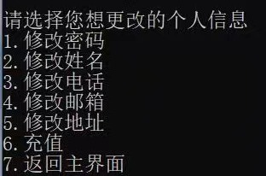
选择修改信息后，就会出现以上界面，可以选择修改密码、姓名、电话、邮箱和地址，修改成功后对应文件中的内容也会改变。

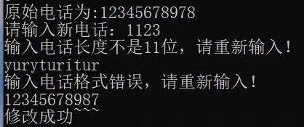
修改电话时如果不是11 位或者出现字母，都是不符合格式的，会提示错误，直到输入正确的。
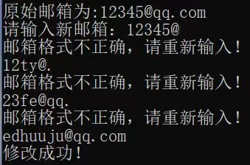
修改邮箱时，也会检查格式是否正确。
管理员和顾客修改信息是一样的。
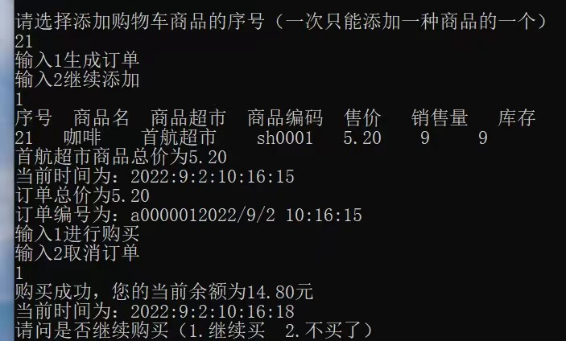
顾客购买成功生成订单时会显示当前购买时间。
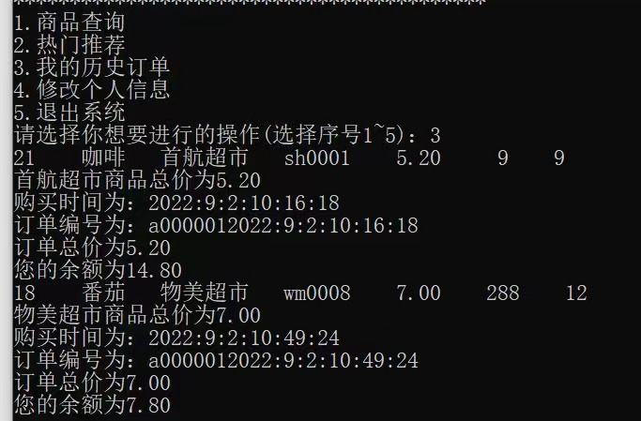
顾客选择查看历史订单，则会显示出该顾客曾经生成的订单，不同超市的订单会分开显示，订单信息包含商品信息、商品总价、购买时间、订单编号、订单总价和余额。
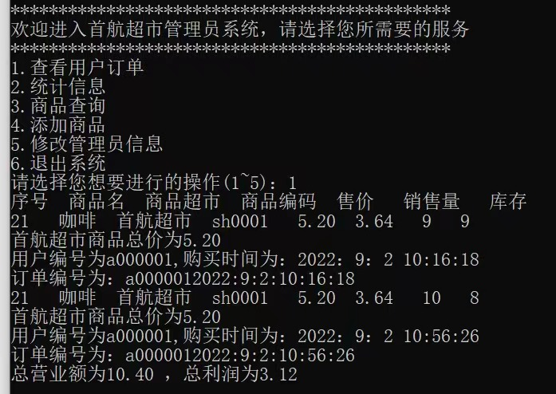
如果有顾客在该超市购买过商品，该超市管理员选择查看用户订单时，则会显示出商品信息、用户编号、购买时间、订单编号，计算出总营业额和总利润。即使顾客是同一个人，不同时间的订单也会分开显示。
四 . 项目心得及体会
刚开始想到了小学期任务不简单，但是当看到老师ppt有这么多要求时还是懵了一下，无从下手的无力感和无措感。第一天小组开会，没有信心，不知道从何处开始着手，本以为等着老师讲课，会慢慢明白，但是当我们得知老师不讲课，完全凭借上个学期学过的c语言知识自己写时，终于决定就从现在开始，迎难而上，不开始就永远不会结束，不会成功。待第一次完整的读明白题后，就开始分工，尽管知道大多数都不会写，但总要迈出第一步。不幸的是，我卡在了读文件上，马上去学习相关知识，询问其他组员，最后终于明白了。我们约定的初稿期限是一天，但是直到第三天，初稿才完全写完。中间我们开会写了个简单的流程图，思路瞬间明朗了起来，用到的知识点无非就是结构体、数组和文件读写，至于其他的，都是小问题，在搜索引擎的帮助下，一一解决了。初稿由组长整合完以后，就是优化代码的工作。我们每天开会一起找bug，不断优化功能。一个很大的程序，功能非常多，细节非常多，尽管大框架早就写完了，但是这条路依然很漫长，直到验收的前一刻，我们还在找bug。没有最好，只有更好，这不仅是写代码，生活也是如此。每天都有好几版新代码，组长不断修改，我们不断调试，不断接收，到最后，我们每个人的电脑上都存着几十版代码。验收结束以后，再回去看电脑上存的几十版代码，是进步，是成就感，是努力的证明，是珍贵的回忆，是对小学期的答案。
通过本次作业，我了解了网上超市系统的运行机制，学会了很多函数，开拓了思维方式。从一开始的无从下手到最后的得心应手，学会了运用学过的知识来解决问题，其实在这个过程中，也是不断学习的，向其他组员请教问题，逐个突破难关，加深了对学过知识的理解。学以致用，学无止境，以友为师，是知识以外的收获。

